**Федеральное агентство связи ордена Трудового Красного Знамени федеральное государственное бюджетное общеобразовательное учреждение высшего образования «Московский технический университет связи и информатики»**

Кафедра информатики

Лабораторная работа №1

Выполнил

Студент группы БВТ1702

Комаров Д.А.

Вариант 15

Москва 2019

Цель работы: изучить основы языка Python

Задание: Напишите функцию фильтрации студентов по средней̆ оценке (так чтобы функция возвращала всех студентов выше заданного в параметрах функции среднего балла). Примерная схема работы функции: создание пустого массива, куда будут добавляться все студенты, прошедшие фильтрацию; запуск цикла, в каждой̆ итерации которого необходимо считать среднюю оценку текущего студента и сравнивать с тем значением, что передано в качестве параметра.

Выполнение: Изначально был создан массив из списка учеников с их именами, номером группы, возрастом и оценками.

На рисунке 1 представлен код программы изначального списка студентов

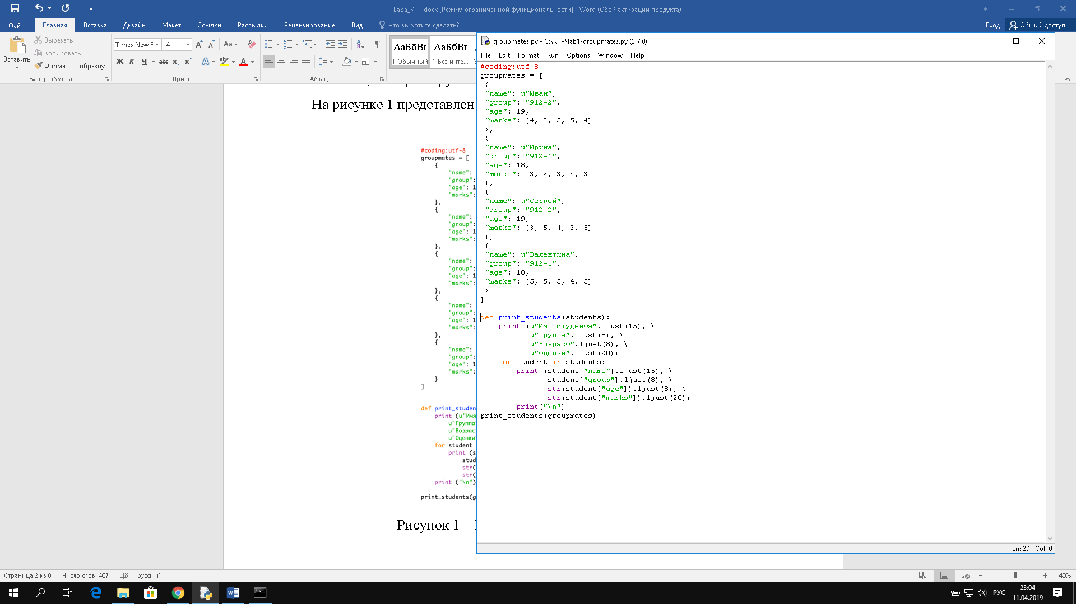

Рисунок 1 – Код программы для вывода списка студентов

На рисунке 2 представлено выполнение кода программы и вывод списка студентов

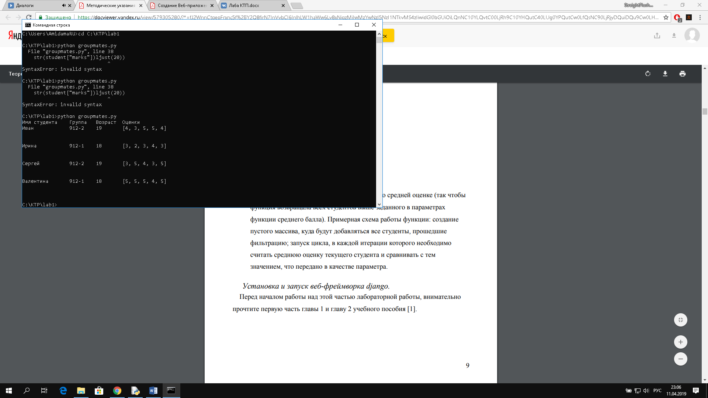

Рисунок 2 – Вывод списка студентов

После создания списка студентов была создана функция под названием sort_students для сортировки студентов, у которых средний балл выше среднего балла всех студентов из списка в сумме.

На рисунке 3 представлен код функции.

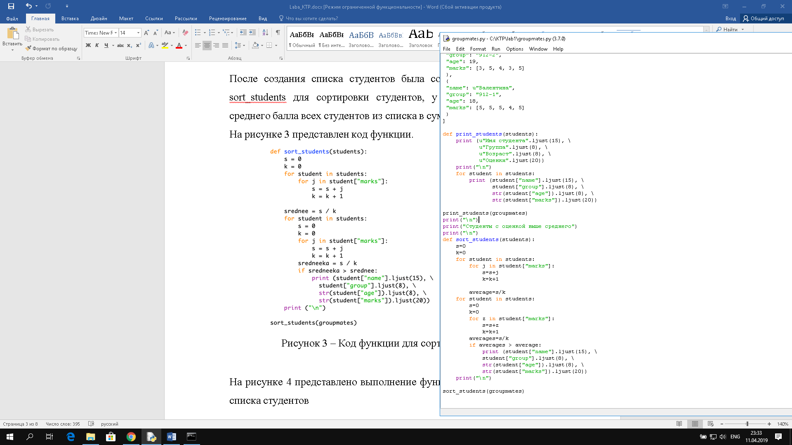

Рисунок 3 – Код функции для сортировки студентов из списка

На рисунке 4 представлено выполнение функции и всей программы и вывод списка студентов

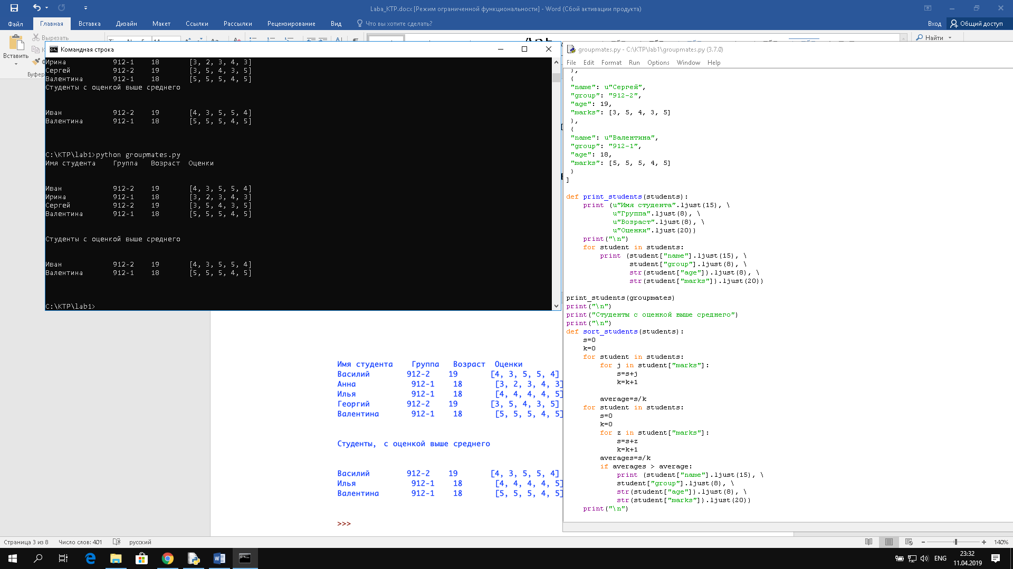

Рисунок 4 – Вывод списка студентов и отсортированного списка студентов

Установка и запуск веб-фреймворка django

Я скачал и установил дистрибутив фреймворка django. Затем запустил сервер. На рисунке 5 показано, что сервер запущен.

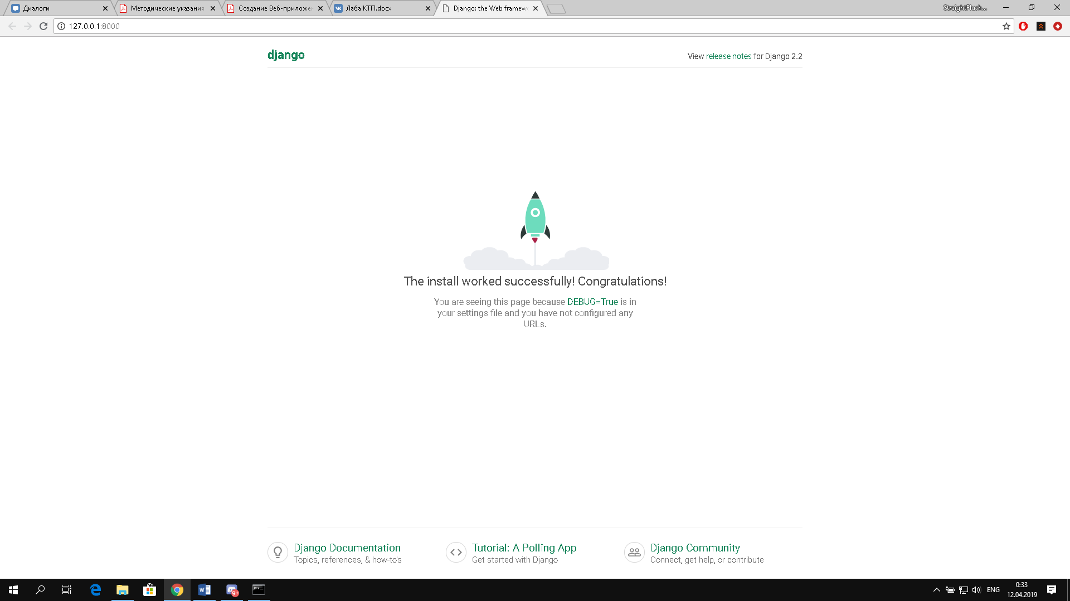

Рисунок 5 – Сервер запущен

Далее я создал пользователя со статусом суперюзера и вошел в

администраторскую панель с данными, указанными при его создании. На рисунке 6 показана страница входа в администраторскую панель.

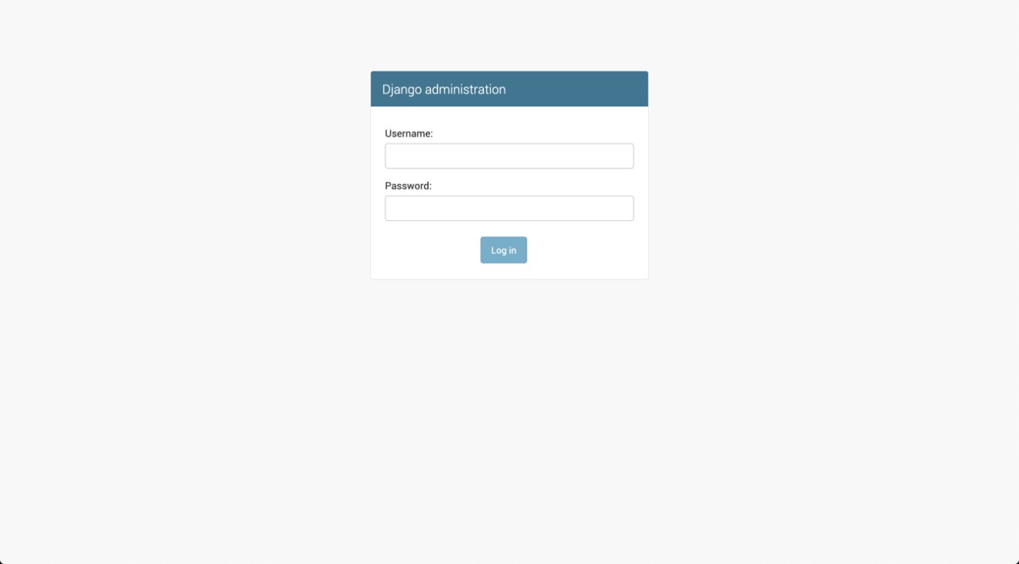

Рисунок 6 – Страница администраторской панели

Затем я изучил интерфейс административного приложения django. Интерфейс представлен на рисунке 7.

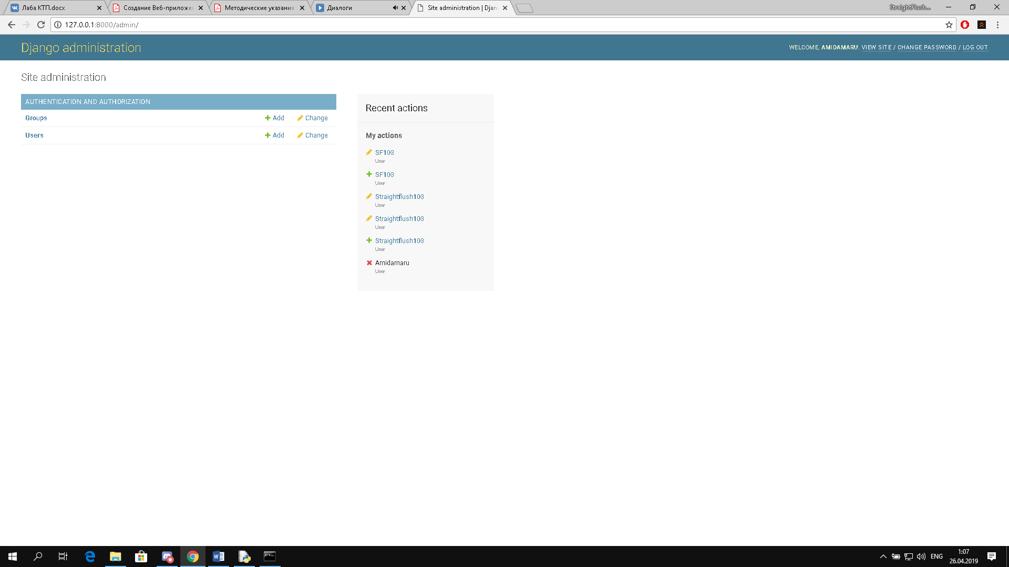

Рисунок 7 – Интерфейс административного приложения Django

Создал 2 пользователей с именами «Straightflush103» и «SF103», один получил права суперюзера, а другой обычного пользователя.

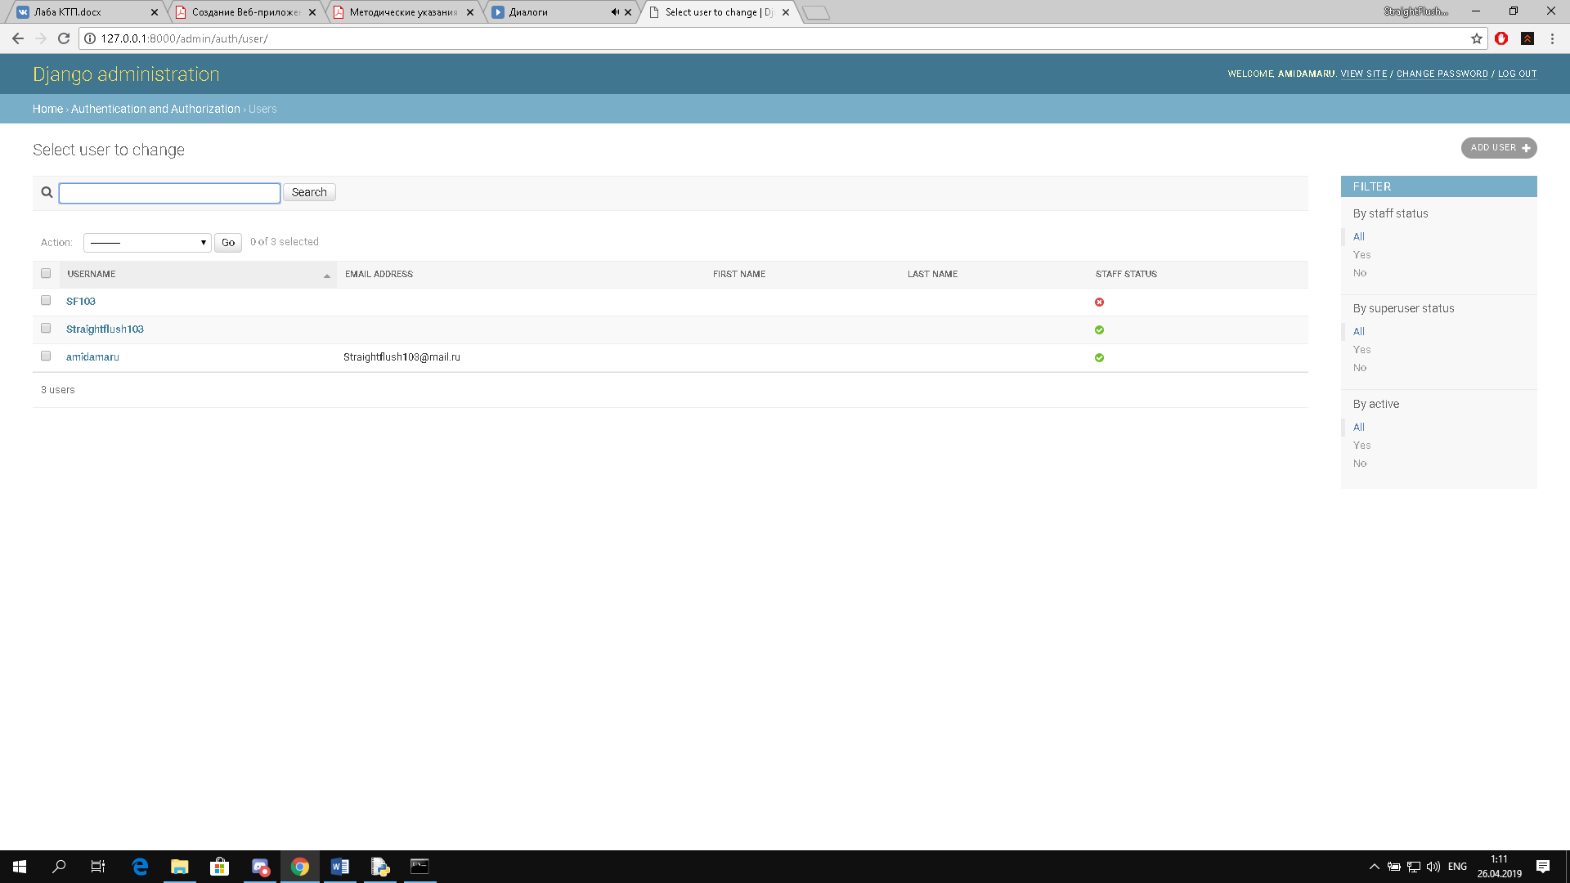

Рисунок 8 – Список пользователей

И в заключение заблокировал пользователя с именем «SF103», сделав его неактивным.

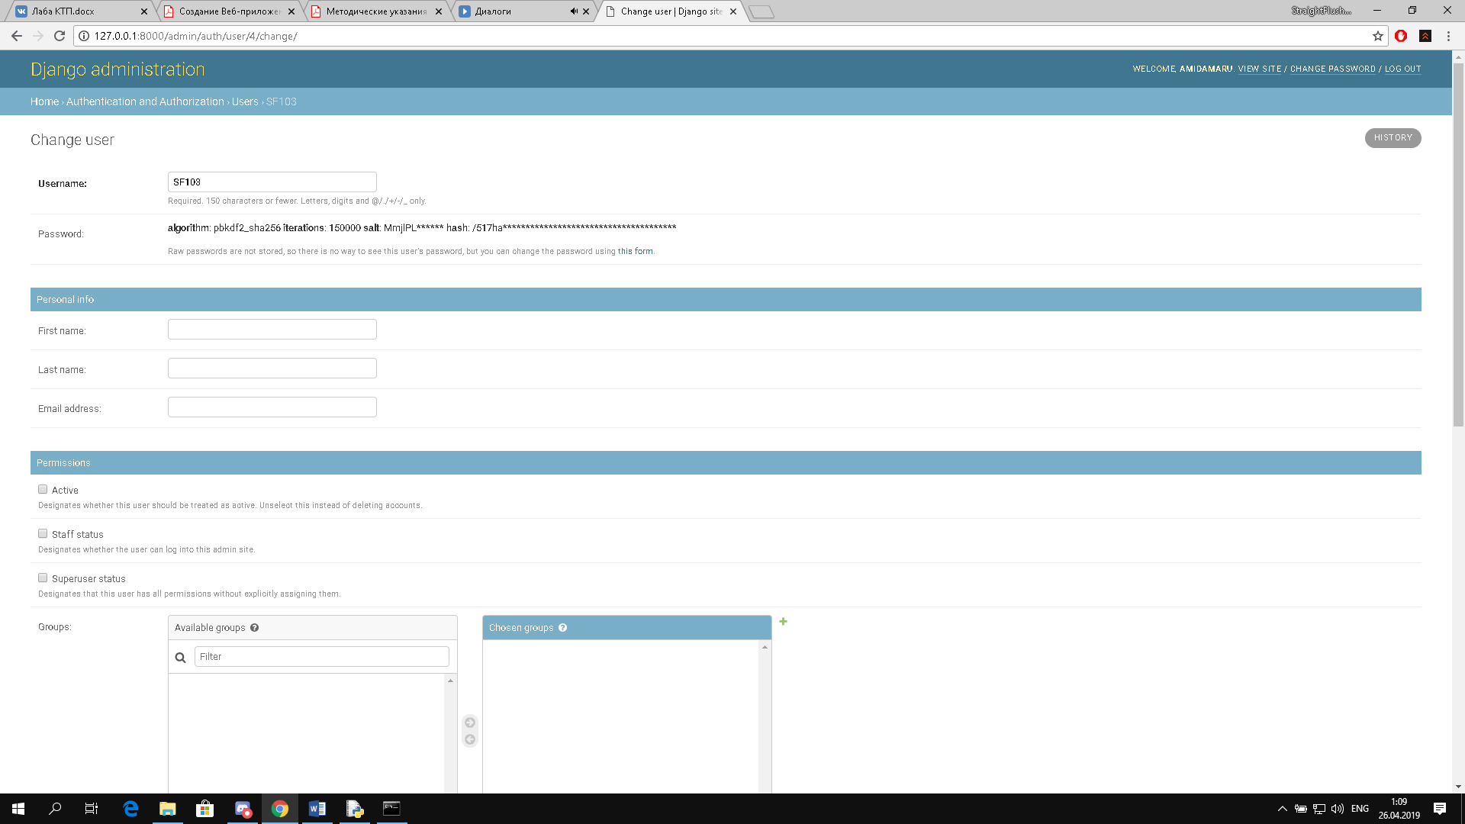

Рисунок 9 – Блокировка пользователя с именем «SF103»

Вывод: я изучил основы языка Python. Научился создавать массивы, применять условный оператор и цикл. Смог реализовать поставленную задачу. А именно создать список студентов и его сортировку. Скачал и установил веб-фреймворк django. С его помощью запустил сервер, создал суперюзера и обычных пользователей сайта. Научился наделять их особыми правами и делать неактивными.